Муниципальное бюджетное дошкольное образовательное учреждение детский сад «Теремок» Боковского района

Опыт работы инициативной группы «Родительский патруль»
При содействии инициативной группы «Родительский патруль» в детском саду ежегодно проводятся сезонные акции безопасного дорожного движения. В наших акциях принимают участие родители (законные представители) воспитанников, педагоги, воспитанники команды ЮПИД, сотрудники ГИБДД, жители нашей станицы. В ходе этих акций дети раздают памятки водителям и пешеходам, рассказывают прохожим о важности соблюдения правил дорожного движения и элементарных правил безопасности при переходе через дорогу.

АКЦИЯ «БЕЗОПАСНЫЙ ПАССАЖИР»
ЦЕЛЬ: напомнить водителям о необходимости использования детских удерживающих устройств, при перевозке детей до 12-ти лет в салоне легкового автомобиля.
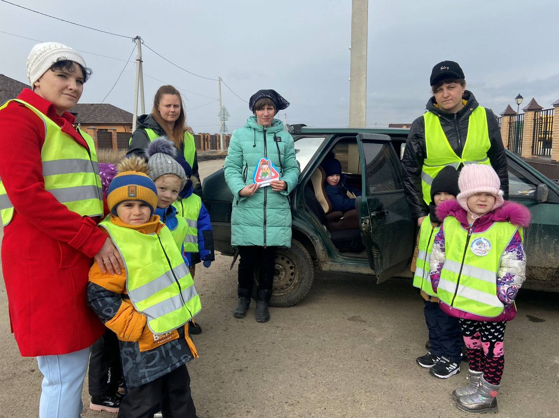
АКЦИЯ «ЗАМЕТНЫЙ ПЕШЕХОД»
ЦЕЛЬ: снижение детского дорожно-транспортного травматизма на дорогах, способствовать формированию навыка безопасного поведения на дороге, пропаганда использования на верхней одежде световозвращающих элементов.
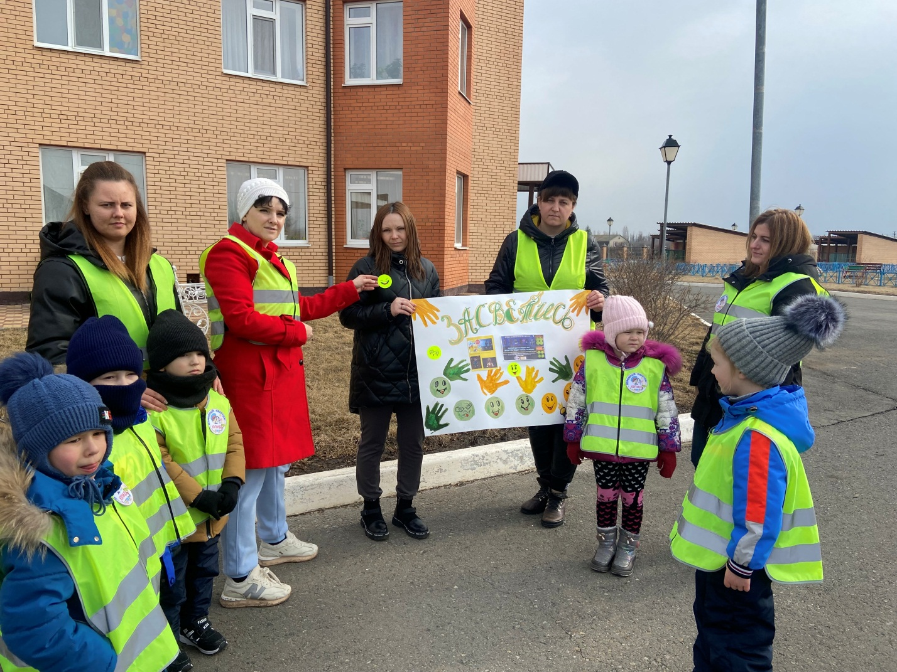

АКЦИЯ « МЫ ВМЕСТЕ»
ЦЕЛЬ: пропаганда безопасного поведения всех участников дорожного движения, привлечение особого внимания к проблеме детского дорожно-транспортного травматизма.
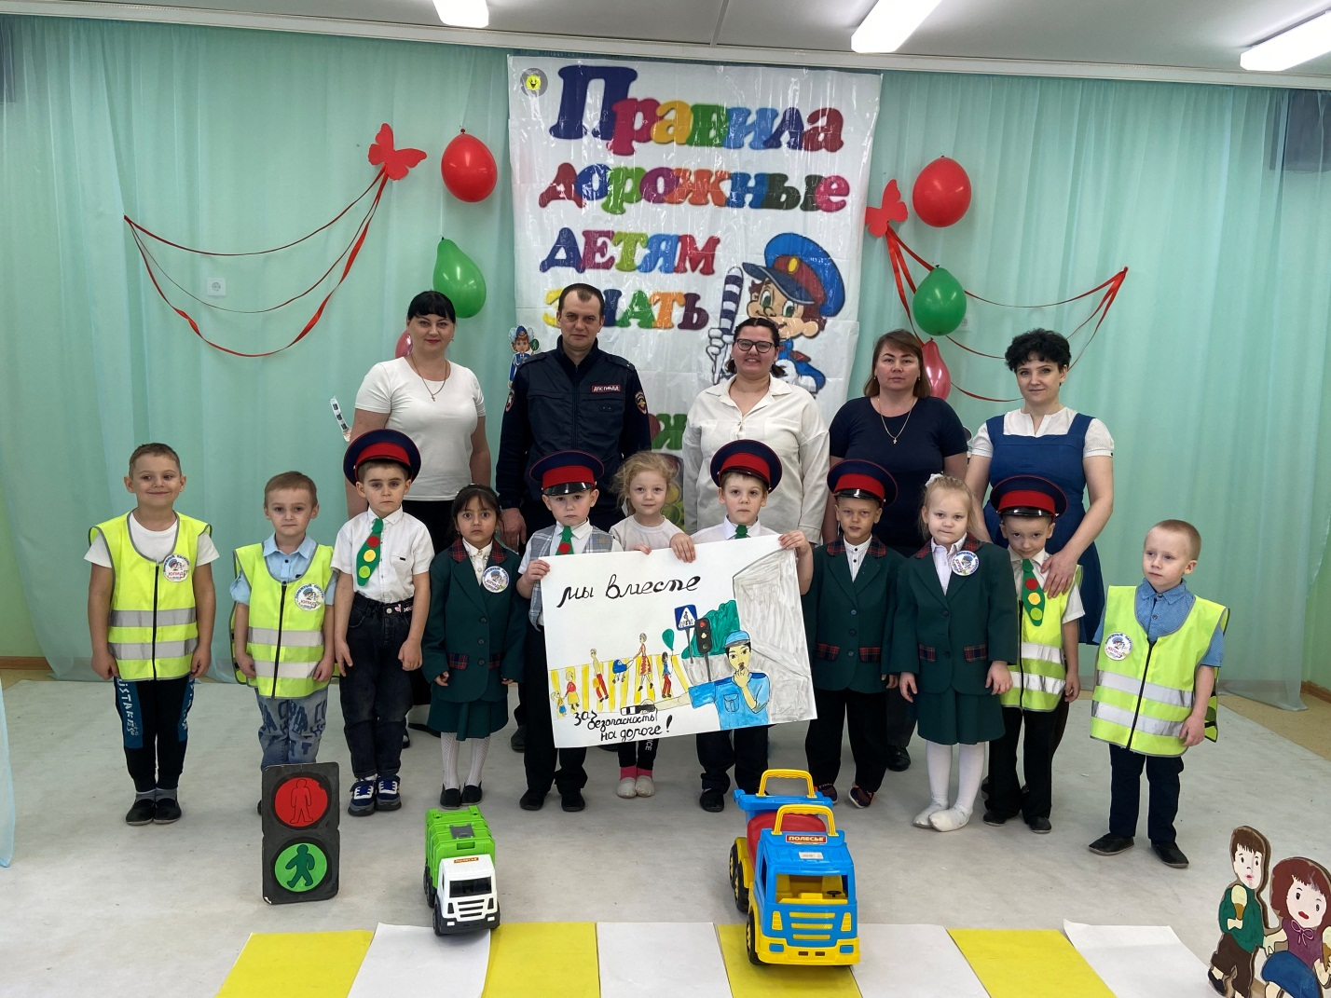

АКЦИЯ «ПИСЬМО ВОДИТЕЛЮ»
ЦЕЛЬ: напомнить о неукоснительном соблюдении правил дорожного движения в целях собственной безопасности.
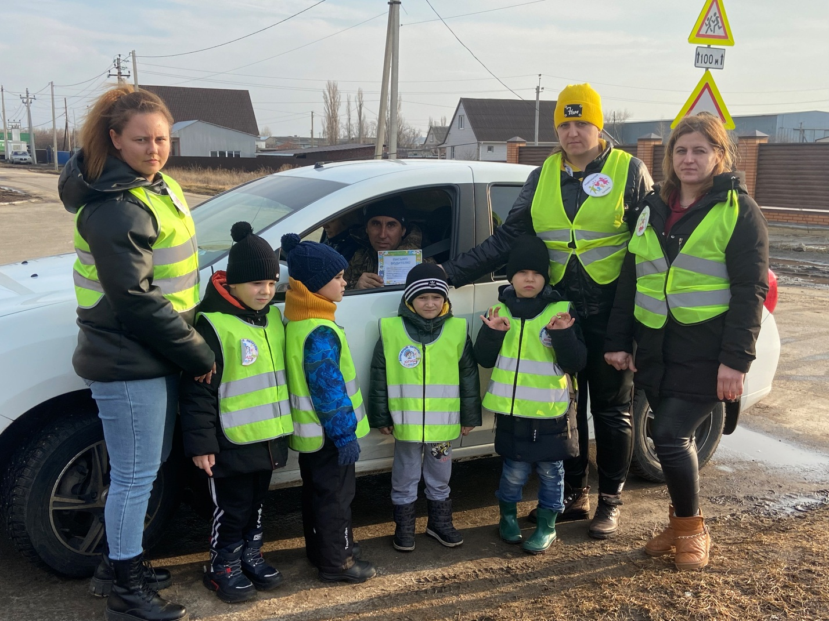

АКЦИЯ « С МАМОЙ ПО БЕЗОПАСНОЙ ДОРОГЕ»
ЦЕЛЬ: привлечение внимания общественности к проблеме детского дорожно-транспортного травматизма, формирование навыков безопасного поведения на дорогах, адаптации детей к транспортной среде.
